TRƯỜNG ĐẠI HỌC MỞ HÀ NỘI

**KHOA CÔNG NGHỆ THÔNG TIN**

----------------------



**BÁO CÁO BÀI TẬP LỚN**

**MÔN: LẬP TRÌNH HƯỚNG SỰ KIỆN**

ĐỀ TÀI:

QUẢN LÝ BÁN HÀNG TẠI QUÁN CAFÉ

GVHD : *Lê Hữu Dũng*

SVTH : *Đồng Duy Phương – 16A4*

*Đinh Tuấn Thành - 16A6*

Hà Nội - Năm 2021

# LỜI NÓI ĐẦU

Xã hội phát triển kéo theo nhu cầu về ăn uống, đời sống cũng tăng theo, mặt hàng đồ uống cà phê không phải là ngoại lệ. Ngày nay, các cửa hàng cà phê với đa dạng phong cách, mùi vị mở ra rất nhiều, kéo theo đó là nhu cầu về việc quản lý bán hàng tại cửa hàng cà phê. Hệ thống quản lý bán hàng tại cửa hàng café ra đời nhằm giúp áp dụng công nghệ vào đời sống thực tế, giảm thiểu sai sót khi làm việc thủ công, tối ưu hóa hiệu suất công việc.

Lý do em chọn đề tài này vì đây là một bài toán thật sự cần thiết trong đời sống ngày nay mà ta có thể áp dụng công nghệ thông tin vào. Hệ thống này phù hợp với nhu cầu hiện tại tại các cửa hàng cà phê, đáp ứng được nhu cầu của người dùng hiện nay.

Em xin gửi lời cảm ơn chân thành đến các thầy cô khoa Công nghệ thông tin – Trường Đại học Mở Hà Nội. Đặc biệt, em xin cảm ơn thầy Lê Hữu Dũng – người đã giảng dạy hướng dẫn bọn em môn “Lập trình hướng sự kiện” tạo mọi điều kiện thuận lợi cho em hoàn thành bài tập lớn của mình một cách tốt nhất.

MỤC LỤC

LỜI NÓI ĐẦU 2

**CHƯƠNG 1: TỔNG QUAN VỀ ĐỀ TÀI** 4

1.1 Giới thiệu đề tài 4

a. Yêu cầu 4

b. Mục tiêu đề tài 4

1.2 Các quy trình nghiệp vụ 4

1.3 Danh sách các yêu cầu 5

1.4 Sơ đồ phân rã chức năng 5

1.5 Thiết kế cơ sở dữ liệu 6

1.6 Phân công công việc và kế hoạch thực hiện 8

# **CHƯƠNG 1: TỔNG QUAN VỀ ĐỀ TÀI**

## Giới thiệu đề tài

## Yêu cầu

* Độ tin cậy cao: các kết quả đưa ra chính xác, đầy đủ, ngắn gọn.
* Linh động:
  + Có tính mở, thuận tiện cho việc bảo trì, phát triển hệ thống.
  + Có đầy đủ các tiện ích phục vụ cho người sử dụng.
  + Có khả năng lập các bảng biểu báo cáo theo yêu cầu của người sử dụng.
  + Có từng cấp độ ưu tiên cho người sử dụng và đảm bảo việc bảo mật chương trình.
  + Có chương trình quản trị hệ thống cho người điều hành, chương trình phải có tiện ích thuận tiện cho việc thêm bớt user, cấp phát quyền…

## Mục tiêu đề tài

* Quản lý được việc mua bán của quán cà phê theo hóa đơn của khách hàng.
* Tổng hợp các hóa đơn theo các điều kiến khác nhau có thể tính được tổng thu nhập theo từng điều kiện.
* Phân tích và thiết kế phần mềm quản lý quán cafe phù hợp, đúng quy trình, đúng nghiệp vụ.
* Xây dựng phần mềm quản lý quán cafe hiệu quả, hạn chế được nhiều bất cập thường gặp phải.
* Xây dựng phần mềm quản lý quán cafe hỗ trợ nhiều công việc: báo cáo, thống kê, phân tích giúp người quản lý đưa ra các quyết định chính xác, kịp thời.

## Các quy trình nghiệp vụ

### 1.2.1. Mẫu biểu

1.2.1.1. Menu (MB1)

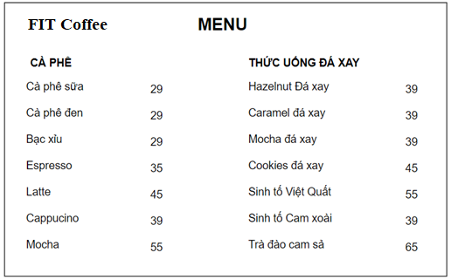

1.2.1.2. Hóa đơn (MB2)

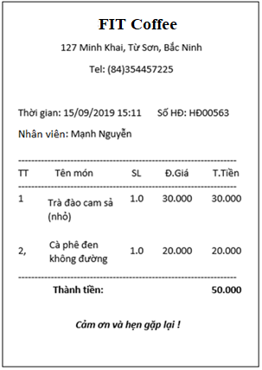

## 1.2.2. Phân tích chức năng nghiệp vụ

**Bước 1**: Gạch chân tất cả động từ và bổ ngữ liên quan đến công việc của hệ thống

a, Quy trình tiếp nhận Order đồ

* + Khách hàng tới cửa hàng sẽ tiến đến quầy order để order đồ(1). Bộ phận bán hàng ở đó và sẵn sàng tư vấn cho khách(2). Menuhoặc các thông tin về sản phẩm dịch vụ của cửa hàng đã có sẵn ở khu vực này. Khách hàng cung cấp tên đồ uống và một số yêu cầu khác(3) nếu cần thiết (Ví dụ: khách hàng muốn thêm đường, thêm đá hoặc có thể khách hàng muốn gói đồ mang về).
  + Bộ phận bán hàng tiếp nhận yêu cầu từ khách hàng(4), sau đó sẽ lập hóa đơn(5) và in hóa đơn(6)cho khách, khách hàng sẽ thanh toán hóa đơn đó. Khi này, khách hàng sẽ ra chọn chỗ ngồi mong muốn để thưởng thức
  + Bộ phận bán hàng sẽ lập phiếu yêu cầu pha chế(7) và gửi cho bộ phận pha chế đồng thời lập phiếu giao hàng(8) và gửi cho bộ phận phục vụ, các thông tin này sẽ được lưu lại trong hệ thống để phục vụ quá trình bán hàng.

b, Quy trình pha chế đồ uống

* + Bộ phận pha chế tiếp nhận phiếu yêu cầu pha chế(9), tìm kiếm yêu cầu pha chế(10) trong phiếu sau đó tiến hành pha chế đồ uống(11). Khi pha chế xong bộ phận pha chế sẽ chuyển đồ uống cho bộ phận phục vụ(12) đồng thời cập nhật lại phiếu yêu cầu pha chế.(13)

c, Quy trình phục vụ

* + Bộ phận phục vụ sau khi tiếp nhận phiếu giao hàng(14) sẽ tìm kiếm yêu cầu giao hàng(15). Sau khi tiếp nhận đồ uống(16) từ bộ phận pha chế, họ đối chiếu đồ uống với phiếu giao hàng(17) và mang đồ ra cho khách(18). Việc đối chiếu này là để tránh sai sót khi mang đồ phục vụ khách. Khi này khách hàng có thể ngồi ở cửa hàng để thưởng thức hoặc là mang về. Sau khi mang đồ ra xong, họ cập nhật lại phiếu giao hàng.(19)

d, Quy trình xử lý khi khách gọi thêm đồ

* Xử lý như giống quy trình order đồ (mục 3.1.1)

e, Quy trình xử lý khiếu nại từ khách hàng

* Giả dụ đồ uống có vấn đề, khách hàng sẽ gửi khiếu nại(20) đến bộ phận bán hàng. Bộ phận bán hàng sẽ tiếp nhận khiếu nại(21), tùy vào từng trường hợp mà bộ phận bán hàng có xử lý được không, nếu được thì bộ phận bán hàng sẽ xử lý khiếu nại(22), nếu không thì bộ phận bán hàng sẽ gọi bộ phận giám sát ra để giải quyết khiếu nại(23).

f, Quy trình điều chỉnh menu

* Việc điều chỉnh Menu(24)được thực hiện bởi bộ phận giám sát khi có yêu cầu từ chủ cửa hàng, khi này bộ phận giám sát sẽ mở tệp Menu lên để thực hiện việc thêm/sửa/xóa đồ uống(25).
* Sau khi thực hiện việc điều chỉnh đồ uống ở trên, thì cửa hàng sẽ phải in lại menu ở bên ngoài để khách hàng theo dõi kịp thời.

g, Quy trình thống kê doanh thu/đồ uống

* Việc thống kê doanh thu(26) được thực hiện theo ngày/ tuần/ tháng/ quý,…để đưa ra chiến lược, kế hoạch kinh doanh mới hoặc thay đổi lại chiến lược, kế hoạch kinh doanh cho phù hợp. Việc này được thực hiện bởi bộ phận giám sát khi có yêu cầu từ chủ cửa hàng.
* Sau khi gạch chân, ta được các chức năng như sau:

1. (Khách hàng) Order đồ
2. Tư vấn cho khách
3. (Khách hàng) Cung cấp tên đồ uống và một số yêu cầu khác
4. Tiếp nhận yêu cầu từ khách hàng
5. Lập hóa đơn
6. In hóa đơn
7. Lập phiếu yêu cầu pha chế
8. Lập phiếu giao hàng
9. Tiếp nhận phiếu yêu cầu pha chế
10. Tìm kiếm yêu cầu pha chế
11. Pha chế đồ uống
12. Chuyển đồ uống cho bộ phận phục vụ
13. Cập nhật lại phiếu yêu cầu pha chế
14. Tiếp nhận phiếu giao hàng
15. Tìm kiếm yêu cầu giao hàng
16. Tiếp nhận đồ uống
17. Đối chiếu đồ uống với phiếu giao hàng
18. Mang đồ ra cho khách
19. Cập nhật lại phiếu giao hàng
20. (Khách hàng) Gửi khiếu nại
21. Tiếp nhận khiếu nại
22. Xử lý khiếu nại
23. Giải quyết khiếu nại
24. Điều chỉnh Menu
25. Thêm/Sửa/Xóa đồ uống
26. Thống kê doanh thu

**Bước 2:** Tìm và loại bỏ chức năng trùng lặp

* Loại chức năng (23) vì trùng lặp với (22), cùng mang ý nghĩa “Xử lý khiếu nại”
* Loại chức năng (25) vì trùng lặp với (24), cùng mang ý nghĩa “Điều chỉnh Menu”

Sau khi loại, ta được:

1. (Khách hàng) Order đồ
2. Tư vấn cho khách
3. (Khách hàng) Cung cấp tên đồ uống và một số yêu cầu khác
4. Tiếp nhận yêu cầu từ khách hàng
5. Lập hóa đơn
6. In hóa đơn
7. Lập phiếu yêu cầu pha chế
8. Lập phiếu giao hàng
9. Tiếp nhận phiếu yêu cầu pha chế
10. Tìm kiếm yêu cầu pha chế
11. Pha chế đồ uống
12. Chuyển đồ uống cho bộ phận phục vụ
13. Cập nhật lại phiếu yêu cầu pha chế
14. Tiếp nhận phiếu giao hàng
15. Tìm kiếm yêu cầu giao hàng
16. Tiếp nhận đồ uống
17. Đối chiếu đồ uống với phiếu giao hàng
18. Mang đồ ra cho khách
19. Cập nhật lại phiếu giao hàng
20. (Khách hàng) Gửi khiếu nại
21. Tiếp nhận khiếu nại
22. Xử lý khiếu nại
23. Điều chỉnh Menu
24. Thống kê doanh thu

Nhận xét: Các chức năng (1),(3),(20) là các chức năng có động từ không phải của hệ thống. Hệ thống đã có các chức năng (4),(21) để tiếp nhận các chức năng đó.

**Bước 3:** Gom nhóm những chức năng đơn giản

|  |  |  |
| --- | --- | --- |
| Các chức năng cần gom nhóm | Lý do gom nhóm | Gom thành |
| (1) (Khách hàng) Order đồ  (3) (Khách hàng) Cung cấp tên đồ và một số yêu cầu khác | Cùng là do khách hàng thực hiện, với mục đích là gọi đồ uống và do chức năng (1) bao hàm chức năng (3) | Order đồ uống |
| (2) Tư vấn cho khách  (4) Tiếp nhận yêu cầu từ khách hàng | Cùng do 1 nhân viên trong bộ phận bán hàng thực hiện, với mục đích cuối là tiếp nhận order từ khách hàng | Tiếp nhận order |
| (5) Lập hóa đơn  (6) In hóa đơn | Cùng do 1 nhân viên trong bộ phận bán hàng thực hiện, với mục đích cuối là lập hóa đơn và in cho khách hàng | Lập hóa đơn |
| (9) Tiếp nhận phiếu yêu cầu pha chế  (10) Tìm kiếm yêu cầu pha chế | Các chức năng này xảy ra liên tiếp nhau, và chức năng (10) có bao hàm chức năng (9) | Tìm kiếm yêu cầu pha chế |
| (12) Chuyển đồ uống cho bộ phận phục vụ  (13) Cập nhật lại phiếu yêu cầu pha chế | Các chức năng này gộp được thành chức năng cập nhật lại phiếu yêu cầu pha chế | Cập nhật lại phiếu yêu cầu pha chế |
| (14) Tiếp nhận phiếu giao hàng  (15) Tìm kiếm yêu cầu giao hàng | Các chức năng này xảy ra liên tiếp nhau, và chức năng (15) có bao hàm chức năng (4) | Tìm kiếm yêu cầu giao hàng |
| (16) Tiếp nhận đồ uống  (17) Đối chiếu với phiếu giao hàng | Các chức năng này đều mang mục đích cuối cùng là nhận đồ uống và đối chiếu đồ uống đó với phiếu giao | Nhận, đối chiếu đồ uống với phiếu giao |
| (18)Mang đồ ra cho khách  (19) Cập nhật lại phiếu giao hàng | 2 chức năng này xảy ra tuần tự, và ta có thể gộp lại | Cập nhật lại phiếu giao hàng |

* Sau đó được

1. (Khách hàng)Order đồ uống
2. Tiếp nhận order
3. Lập hóa đơn
4. Tìm kiếm yêu cầu pha chế
5. Cập nhật lại phiếu yêu cầu pha chế
6. Tìm kiếm yêu cầu giao hàng
7. Nhận, đối chiếu đồ uống với phiếu giao
8. Cập nhật lại phiếu giao hàng
9. Lập phiếu yêu cầu pha chế
10. Lập phiếu giao hàng
11. Pha chế đồ uống
12. (Khách hàng) Gửi khiếu nại
13. Tiếp nhận khiếu nại
14. Xử lý khiếu nại
15. Điều chỉnh Menu
16. Thống kê doanh thu

**Bước 4:** Loại bỏ chức năng không liên quan đến hệ thống

Bỏ chức năng (1), (12) vì là chức năng từ khách hàng

Bỏ chức năng từ (4) đến (14) vì là chức năng không liên quan đến hệ thống

* Sau khi loại bỏ, ta được

1. Tiếp nhận order
2. Lập hóa đơn
3. Điều chỉnh Menu
4. Thống kê doanh thu

**Bước 5**: Gom nhóm chức năng

|  |  |  |
| --- | --- | --- |
| (1) Tiếp nhận order  (2) Lập hóa đơn  (3) Lập phiếu yêu cầu pha chế  (4) Lập phiếu giao hàng | Bán hàng | Quản lý bán hàng cafe |
| (5) Điều chỉnh Menu  (6) Thống kê doanh thu  (7) Quản lý thông tin nhân viên | Quản lý cửa hàng |

Lý do gom nhóm:

* Các chức năng (1), (2), (3), (4) là các chức năng nằm trong nhiệm vụ của bộ phận bán hàng nên ta gom nhóm chúng lại trong nhóm chức năng “bán hàng”
* Các chức năng (5), (6), (7) là các chức năng nằm trong nhiệm vụ của quản lý cửa hàng nên ta gom nhóm chúng lại trong nhóm chức năng “quản lý cửa hàng”

## Danh sách các yêu cầu

1.3.1. Tiếp nhận order

* Tên chức năng: Tiếp nhận order
* Đầu vào: Yêu cầu order của khách hàng, Menu
* Đầu ra: Danh sách đồ uống, số lượng
* Nội dung xử lý:
  + Nếu: Có yêu cầu order từ khách hàng
  + Thì: Lập danh sách đồ uống * số lượng theo yêu cầu của khách hàng
  + Không thì: Không làm gì cả

1.3.2. Lập hóa đơn

* Tên chức năng: Lập hóa đơn
* Đầu vào: Danh sách đồ uống đã được tiếp nhận
* Đầu ra: Hóa đơn
* Nội dung xử lý:
  + Nếu: Có danh sách đồ uống đã được tiếp nhận
  + Thì: Lập hóa đơn
  + Không thì: Không làm gì

1.3.3. Thống kê doanh thu

* Tên chức năng: Thực hiện thống kê doanh thu khi có yêu cầu từ chủ cửa hàng
* Đầu vào: Hóa đơn
* 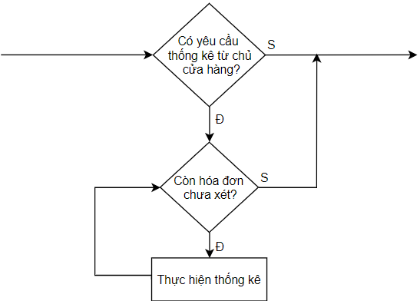Đầu ra: Phiếu thống kê doanh thu
* Nội dung xử lý:

1.3.4. Điều chỉnh Menu

* Tên chức năng: Điều chỉnh Menu khi có yêu cầu từ chủ cửa hàng
* Đầu vào: Menu
* Đầu ra: Menu sau khi chỉnh sửa
* 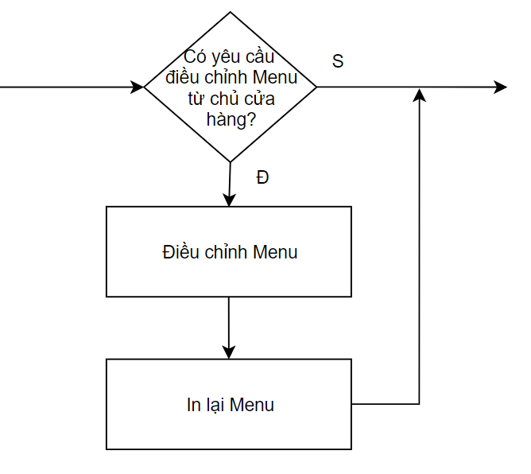Nội dung xử lý:

## Sơ đồ phân rã chức năng

* 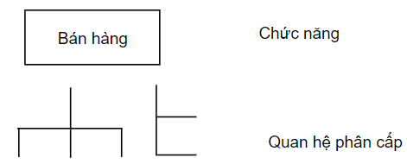Ký hiệu sử dụng
* Sơ đồ BFD

## Thiết kế cơ sở dữ liệu

### 1.5.1 Mô hình dữ liệu ban đầu

1.5.1.1. Xác định kiểu thực thể, kiểu thuộc tính

* Xác định kiểu thực thể
* Dựa vào các chức năng được gom nhóm, ta xác định được các kiểu thực thể:
  + Menu
  + Hóa đơn
  + Phiếu thống kê doanh thu

Xét Menu(MB1) ta thấy đồ uống được chia ra thành các loại đồ uống nên ta có thêm kiểu thực thể: Loại đồ uống

* Dựa vào 3 nguồn thông tin từ quy trình xử lý
  + Tài nguyên:
    - Con người:
    - Kho bãi: Loại đồ uống
    - Tài sản: Đồ uống, Bàn
  + Giao dịch:
    - Không có mẫu biểu:
    - Có mẫu biểu: Hóa đơn
  + Tổng hợp/ Báo cáo: Thống kê (loại)
* Rà soát lại quy trình xử lý, ta không thu được thêm bất kỳ một kiểu thực thẻ nào nữa. Chứng tỏ ta đã xác định đúng được các kiểu thực thể
* Nhận xét: Bỏ kiểu thực thể “Menu” vì thực chất đó chỉ là danh sách các loại đồ uống và đồ uống
* Ta thu được các kiểu thực thể như sau
  1. Loại đồ uống
  2. Đồ uống
  3. Bàn
  4. Hóa đơn
* Xác định kiểu thuộc tính

Dựa vào mẫu biểu, ta xác định được thuộc tính cho tất cả các kiểu thực thể như sau:

(1) **Loại đồ uống**(Tên loại đồ uống)

(2) **Đồ uống**(Tên đồ uống, đơn giá)

(3) **Bàn**(Mã bàn, số bàn)

(4) **Hóa đơn**(số hóa đơn, thời gian tạo, người tạo, tên đồ uống, số lượng, đơn giá, thành tiền, tổng tiền)

1.5.1.2. Xác định kiểu liên kết

|  |  |  |
| --- | --- | --- |
| **Kiểu thực thể** | **Tên kiểu liên kết** | **Kiểu thực thể** |
| Loại đồ uống |  | Đồ uống |
| Hóa đơn |  | Đồ uống |

### 1.5.2. Chuẩn hóa dữ liệu

Chuyển đổi từ ERD mở rộng về ERD kinh điển

* Chuyển các kiểu thuộc tính đa trị về đơn trị
  + Kiểu thực thể “Hóa đơn” được tách thành “Hóa đơn” và “Chi tiết hóa đơn”

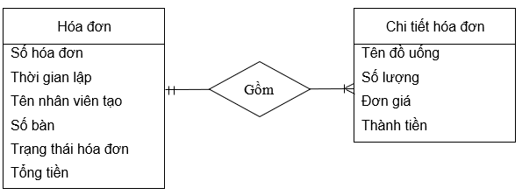

* Xác định khóa cho các kiểu thực thể chính

|  |  |
| --- | --- |
| **Kiểu thực thể** | **Khóa** |
| Hóa đơn | Số hóa đơn |

* Tìm khóa cho các kiểu thực thể chính

|  |  |
| --- | --- |
| **Kiểu thực thể** | **Khóa** |
| Loại đồ uống | Mã loại đồ uống |
| Đồ uống | Mã đồ uống |

* Mô hình ERD kinh điển

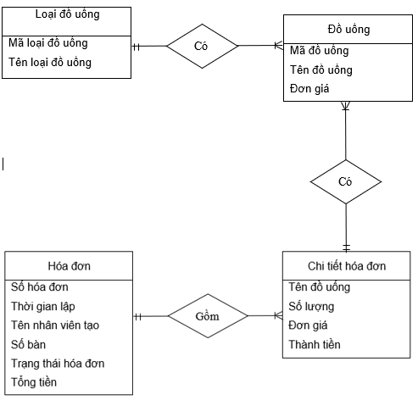

Xác định kiểu thuộc tính kết nối:

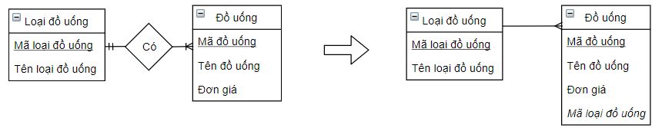

Xác định khóa chính, khóa phụ cho các kiểu thực thể

|  |  |  |
| --- | --- | --- |
| **Kiểu thực thể** | **Khóa chính** | **Khóa phụ** |
| Loại đồ uống | Mã loại đồ uống |  |
| Đồ uống | Mã đồ uống | Mã loại đồ uống |
| Hóa đơn | Số hóa đơn |  |
| Chi tiết hóa đơn | Số hóa đơn, Mã đồ uống | Mã đồ uống |

* Mô hình ERD hạn chế

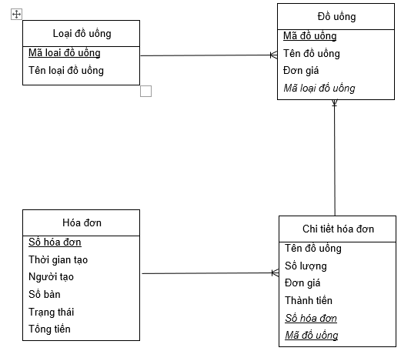

* Chuyển đổi từ ERD hạn chế về mô hình quan hệ

Bước 1: Chuyển kiểu thực thể thành bảng quan hệ

* Mã hóa tên kiểu thực thể“Loại đồ uống” thành “LoaiDoUong”
* Mã hóa tên kiểu thực thể “Đồ uống” thành “DoUong”
* Mã hóa tên kiểu thực thể “Hóa đơn_Phiếu yêu cầu pha chế_Phiếu giao hàng” thành “HoaDon”
* Mã hóa tên kiểu thực thể “Chi tiết hóa đơn” thành “ChiTietHoaDon”

Bước 2: chuyển kiểu thuộc tính thành trường dữ liệu

* + Bảng quan hệ “HoaDon”
    - Bỏ “Tổng tiền” vì có thể tính ra được dựa vào số lượng và đơn giá trong các “ChiTietHoaDon”
  + Bảng quan hệ “ChiTietHoaDon” bỏ “Thành tiền” vì tính ra được từ “số lượng” và “đơn giá”

Bước 3: Biểu diễn kiểu liên kết thành quan hệ

Bước 4: Vẽ mô hình

* Áp dụng các bước trên, ta được mô hình quan hệ

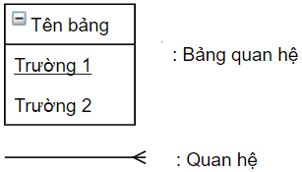Ký hiệu:

Mô hình quan hệ:

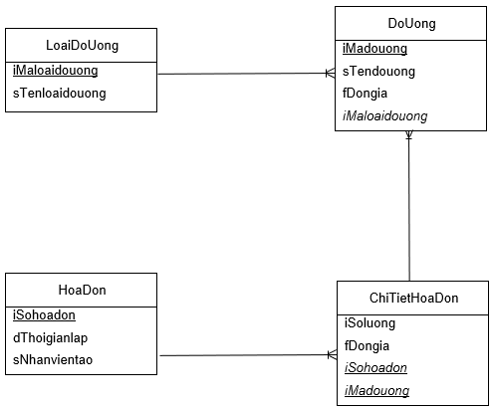

### 1.5.3. Thiết kế cơ sở dữ liệu

* Thiết kế kiểm soát

1. Xác định nhóm người dùng

Đầu vào: Cơ cấu tổ chức và phân công trách nhiệm, BFD nghiệp vụ

Đầu ra: Nhóm người dùng hệ thống

Nhóm người dùng:

* Nhân viên bán hàng:
  + Làm công việc tư vấn, hướng dẫn khách hàng
  + Tiếp nhận yêu cầu order từ khách hàng và lập hóa đơn

Nhóm quản trị

* Quản trị hệ thống:
  + Có nhiệm vụ quản lý thông tin, cấp quyền đăng nhập cho các nhân viên/ người dùng trong hệ thống.
  + Thực hiện thống kê doanh thu, điều chỉnh menu.
  + Giám sát các thông tin, dữ liệu trong hệ thống

1. Phân định quyền hạn nhóm người dùng

Phân định quyền hạn về dữ liệu

|  |  |  |
| --- | --- | --- |
| Dữ liệu\Nhóm người dùng | Bán hàng | Quản trị hệ thống |
| LoaiDoUong | R | C,E,R,D |
| DoUong | R | C,E,R,D |
| Ban | R | C,E,R,D |
| HoaDon | C,R | R |
| ChiTietHoaDon | C,R | R |
| NhanVien |  | C,E,R,D |

* + Đặc tả dữ liệu
* Đặc tả bảng dữ liệu “LoaiDoUong”

|  |  |  |  |  |  |
| --- | --- | --- | --- | --- | --- |
| **STT** | **Khóa chính** | **Khóa ngoài** | **Tên trường** | **Kiểu dữ liệu** | **Diễn giải** |
| 1 | x |  | iMaloaidouong | N(10) | Mã loại đồ uống |
| 2 |  |  | sTenloaidouong | C(50) | Tên loại đồ uống |

* Đặc tả bảng dữ liệu “DoUong”

|  |  |  |  |  |  |
| --- | --- | --- | --- | --- | --- |
| **STT** | **Khóa chính** | **Khóa ngoài** | **Tên trường** | **Kiểu dữ liệu** | **Diễn giải** |
| 1 | x |  | iMadouong | N(10) | Mã đồ uống |
| 2 |  |  | sTendouong | C(50) | Tên đồ uống |
| 3 |  |  | fDongia | N(10) | Đơn giá |
| 4 |  | x | iMaloaidouong | C(10) | Mã loại đồ uống |

* Đặc tả bảng dữ liệu “Ban”

|  |  |  |  |  |  |
| --- | --- | --- | --- | --- | --- |
| **STT** | **Khóa chính** | **Khóa ngoài** | **Tên trường** | **Kiểu dữ liệu** | **Diễn giải** |
| 1 | x |  | iMaban | N(10) | Mã bàn |
| 2 |  |  | sSoban | C(10) | Số bàn |
| 3 |  |  | iSokhach | N(10) | Số lượng khách |

* Đặc tả bảng dữ liệu “HoaDon”

|  |  |  |  |  |  |
| --- | --- | --- | --- | --- | --- |
| **STT** | **Khóa chính** | **Khóa ngoài** | **Tên trường** | **Kiểu dữ liệu** | **Diễn giải** |
| 1 | x |  | iMaHD | N(10) | Mã hóa đơn |
| 2 |  |  | dThoigiantao | D | Thời gian tạo |
| 3 |  |  | sNguoitao | C(50) | Người tạo |

* Đặc tả bảng dữ liệu “ChiTietHoaDon”

|  |  |  |  |  |  |
| --- | --- | --- | --- | --- | --- |
| **STT** | **Khóa chính** | **Khóa ngoài** | **Tên trường** | **Kiểu dữ liệu** | **Diễn giải** |
| 1 |  |  | sSoluong | N(10) | Số lượng đồ uống bán |
| 2 |  |  | fDongia | N(10) | Đơn giá bán |
| 3 | x | x | iMaHD | N(10) | Mã hóa đơn |
| 4 | x | x | iMadouong | N(10) | Mã đồ uống |

1. Thiết kế bảng dữ liệu phục vụ bảo mật

* Để kiểm soát người dùng trong hệ thống và quản lý/quản trị hệ thống một cách đầy đủ hơn, ta thực hiện thiết kế các bảng dữ liệu sau:
  + Bảng NhanVien: Cần lưu trữ thông tin, họ tên, ngày sinh, địa chỉ, trạng thái làm việc, số điện thoại, mật khẩu để đăng nhập vào hệ thống cũng như quyền của nhân viên trong hệ thống.
* Khi tham gia vào hệ thống thì nhân viên cần đăng nhập vào hệ thống bằng số điện thoại và mật khẩu của mình.

1. Xác định thuộc tính kiểm soát, bảng kiểm soát

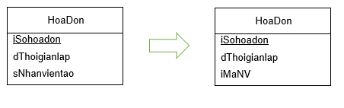

* Thêm trường dữ liệu iMaNV từ bảng NhanVien vào bảng HoaDon vì nhân viên bán hàng là người lập hóa đơn. Khi này ta bỏ đi trường dữ liệu “sNhanvientao” vì đã có iMaNV.

Khi này, một khi nhân viên tham gia vào một công việc trong hệ thống, mã của họ sẽ được lưu lại. Điều này làm cho hệ thống làm việc hiệu quả hơn, tránh được những rủi ro về mất mát dữ liệu hoặc phá hoại dữ liệu đồng thời sẽ giúp nhân viên làm việc có trách nhiệm hơn do hệ thống lưu được các công việc mà họ làm.

1. Đặc tả bảng dữ liệu

|  |  |  |  |  |  |
| --- | --- | --- | --- | --- | --- |
| **Bảng NHANVIEN** | | | | | |
| **STT** | **Tên thuộc tính** | **Kiểu dữ liệu** | **Null** | **Khuôn dạng** | **Mô tả** |
| 1 | iMaNV | INT |  | Chữ số | Mã nhân viên |
| 2 | sHoten | NVARCHAR(50) |  | Chữ cái | Tên nhân viên |
| 3 | sGioitinh | NVARCHAR(10) |  | Chữ cái | Giới tính |
| 4 | sSDT | NVARCHAR(10) |  | Chữ cái | Số điện thoại |
| 5 | dNgaysinh | DATE |  | DD/MM/YYYY | Ngày sinh |
| 6 | sTrangthai | NVARCHAR(20) |  | Chữ cái | Trạng thái làm việc |
| 7 | isAdmin | BIT |  | Chữ số | Phân quyền |
| 8 | sMatkhau | VARCHAR (20) |  | Chữ cái | Mật khẩu |

|  |  |  |  |  |  |
| --- | --- | --- | --- | --- | --- |
| **Bảng HOADON** | | | | | |
| **STT** | **Tên thuộc tính** | **Kiểu dữ liệu** | **Null** | **Khuôn dạng** | **Mô tả** |
| 1 | iSoHD | INT |  | Chữ số | Mã số hóa đơn |
| 2 | iMaNV | INT |  | Chữ số | Mã nhân viên |
| 3 | iMaban | INT |  | Chữ số | Mã bàn |
| 4 | dNgaylap | DATETIME |  | DD/MM/YYYY HH:MM | Ngày lập hóa đơn |
| 5 | sTrangthai | NVARCHAR(20) |  | Chữ cái | Trạng thái hóa đơn |
| 6 | fTongtien | REAL |  | Chữ số | Tổng tiền |

|  |  |  |
| --- | --- | --- |
| Khóa ngoại | | |
| Tên | Cột khóa ngoại | Quan hệ với bảng |
| iMaNV | iMaNV | NHANVIEN |
| iMaban | iMaban | BAN |

|  |  |  |  |  |  |
| --- | --- | --- | --- | --- | --- |
| **Bảng CHITIETHOADON** | | | | | |
| **STT** | **Tên thuộc tính** | **Kiểu dữ liệu** | **Null** | **Khuôn dạng** | **Mô tả** |
| 1 | iSoHD | INT |  | Chữ số | Mã số hóa đơn |
| 2 | iMadouong | INT |  | Chữ số | Mã sản phẩm |
| 3 | iSoluong | INT |  | Chữ số | Số lượng |
| 4 | fDongia | REAL |  | Chữ số | Đơn giá |
| Khóa ngoại | | | | | |

|  |  |  |  |
| --- | --- | --- | --- |
| 1 | iSoHD | iSoHD | HOADON |
| 2 | iMadouong | iMadouong | DOUONG |

|  |  |  |  |  |  |
| --- | --- | --- | --- | --- | --- |
| **Bảng BAN** | | | | | |
| **STT** | **Tên thuộc tính** | **Kiểu dữ liệu** | **Null** | **Khuôn dạng** | **Mô tả** |
| 1 | iMaban | INT |  | Chữ số | Mã số hóa đơn |
| 2 | iTenban | INT |  | Chữ số | Mã sản phẩm |
| 3 | iSoluongkhach | INT | N | Chữ số | Số lượng |

|  |  |  |  |  |  |
| --- | --- | --- | --- | --- | --- |
| **Bảng DOUONG** | | | | | |
| **STT** | **Tên thuộc tính** | **Kiểu dữ liệu** | **Null** | **Khuôn dạng** | **Mô tả** |
| 1 | iMadouong | INT |  | Chữ số | Mã đồ uống |
| 2 | sTendouong | NVARCHAR(20) |  | Chữ cái | Tên đồ uống |
| 3 | iMaloaidouong | INT |  | Chữ số | Mã loại đồ uống |
| 4 | iSoluong | INT |  | Chữ số | Số lượng |
| 5 | fGiaban | REAL |  | Chữ số | Giá bán |
| Khóa ngoại | | | | | |
| Tên | Cột khóa ngoại | Quan hệ với bảng | | | |
| iMadouong | iMadouong | LOAIDOUONG | | | |

|  |  |  |  |  |  |
| --- | --- | --- | --- | --- | --- |
| **Bảng LOAIDOUONG** | | | | | |
| **STT** | **Tên thuộc tính** | **Kiểu dữ liệu** | **Null** | **Khuôn dạng** | **Mô tả** |
| 1 | iMaloaidouong | INT |  | Chữ số | Mã loại đồ uống |
| 2 | sTenloaidouong | NVARCHAR(20) |  | Chữ cái | Tên loại đồ uống |

1. Mô hình dữ liệu

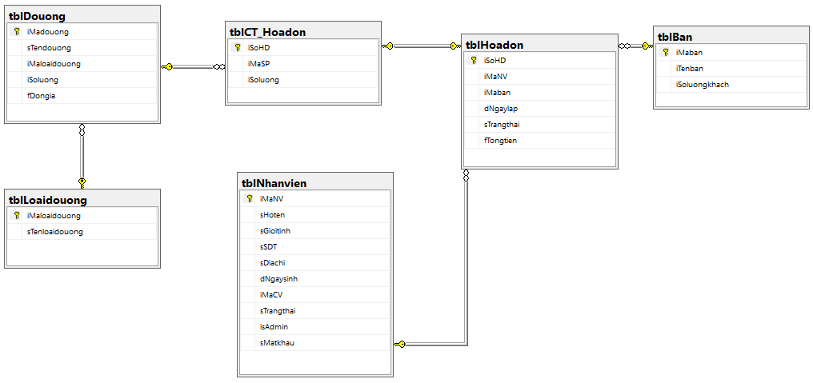

## Phân công công việc và kế hoạch thực hiện

|  |  |  |  |
| --- | --- | --- | --- |
| **HỌ VÀ TÊN** | **CÔNG VIỆC** | **KẾ HOẠCH THỰC HIỆN** | **ĐÁNH GIÁ KẾT QUẢ** |
| Đồng Duy Phương | - Thiết kế cơ sử dữ liệu  - Xây dựng danh mục bán hàng |  |  |
| Đinh Tuấn Thành | - Thiết kế cơ sử dữ liệu  - Xây dựng danh mục quản lý cửa hàng |  |  |

# **TÀI LIỆU THAM KHẢO**

Đề tài: Hệ thống quản lý bán hàng tại quán café – Môn học: PTTK – SVTH: Nguyễn Thiên Sơn – 16A06.